Remeha Solarspeicher Trinkwassererwärmung Nova

Remeha

Eigenschaften

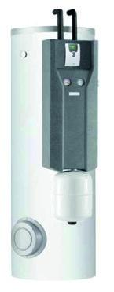

Energieeffizienzklasse

B, C